BÀI THỰC HÀNH SỐ 2

Môn: MẬT MÃ & AN NINH MẠNG

-o0o-

**Họ tên: Chế Quang Huy**

**MSSV: 1812340**

**Nhóm: L01**

* + 1. **MỤC TIÊU**

Mục tiêu của bài thực hành này cung cấp kiến thức liên quan đến dò quét mạng, nghe lén thông tin, dữ liệu và xâm nhập một máy chủ.

Các nội dung chính trong bài thực hành gồm:

* Tìm hiểu và sử dụng Kali Linux và các công cụ liên quan
* Thu thập thông tin mạng bằng cách quét mạng
* Nghe lén thông tin, dữ liệu
* Cài đặt máy chủ CentOS 7 trên Virtual Box
* Tấn công vét cạn trên dịch vụ SSH của máy chủ CentOS 7
* Giải pháp giảm thiểu tấn công vét cạn nói trên
  + 1. **TÀI LIỆU THAM KHẢO**

[1]. [How to Install Kali Linux on VirtualBox](https://www.youtube.com/watch?v=FVmWMogGX4Q)

[2]. [How to Install CentOS7 on VirtualBox](https://www.youtube.com/watch?v=xzRd7owEWvg)

[3]. [VirtualBox Networking](https://www.virtualbox.org/manual/ch06.html)

* + 1. **CHUẨN BỊ TRƯỚC KHI THỰC HIỆN BÀI THỰC HÀNH**

Trang thiết bị và các phiên bản phần mềm sử dụng:

* 01 máy tính.
* Hệ điều hành: MS Windows 7/10.
* Download [Virutal Box](https://drive.google.com/file/d/1jVY1MaPvU1vECytwdeEANzcDW9JbU1_f/view?usp=sharing), [máy ảo Kali Linux tương ứng](https://drive.google.com/file/d/1PFUQXERaqbQKqEkuDeBp_J2Ek-1fDdrp/view?usp=sharing), [Tập tin ISO của hệ điều hành CentOS 7](https://drive.google.com/file/d/1XusIhtOPwit-nkuXh2EgLzIj1Uf3OtjA/view?usp=sharing)
  + 1. **CÁCH THỨC VÀ HẠN CHÓT NỘP BÀI**
* Sinh viên trả lời tất cả các câu hỏi trong bài thực hành vào file **<MSSV>_Lab02.docx** và nộp bài theo deadline của bài Lab02 ở Bkel, không nhận bài nộp qua email hay các hình thức khác.
* Thời gian để thực hiện bài Lab là 14 ngày.
  + 1. **NỘI DUNG THỰC HIỆN**
       - 1. **Tìm hiểu Kali Linux và các công cụ liên quan**
* *Kali Linux là gì?*

Kali Linux là một bản phân phối của hệ điều hành Linux được thiết kế để sử dụng cho các hoạt động kiểm thử, phát hiện lỗ hổng bảo mật, khai thác và phòng thủ an ninh mạng. Kali Linux chứa nhiều công cụ khác nhau cho việc phân tích và thử nghiệm an ninh mạng như nmap, Wireshark, Metasploit Framework, Aircrack-ng và các công cụ phục vụ cho hacking web, khai thác lỗ hổng hệ thống, tấn công định tuyến, thực hiện kiểm tra xâm nhập và phân tích malware.

Kali Linux là một công cụ mạnh mẽ và được sử dụng rộng rãi trong cộng đồng an ninh mạng, tuy nhiên, nó cũng có thể được sử dụng một cách không đúng đắn để tấn công các hệ thống và gây thiệt hại. Do đó, việc sử dụng Kali Linux cần được thực hiện với một tư duy đúng đắn và có trách nhiệm.

* *Hãy cho biết các nhóm công cụ liên quan hiện có trên Kali Linux.*

Kali Linux có hơn 600 công cụ và ổ đĩa mềm được tích hợp sẵn trong hệ thống. Các công cụ này được chia thành các nhóm chức năng khác nhau để giúp người dùng dễ dàng tìm kiếm và sử dụng.

Dưới đây là các nhóm công cụ chính trên Kali Linux:

* + Information Gathering (Thu thập thông tin): Nhóm công cụ này bao gồm các công cụ để thu thập thông tin về hệ thống, mạng và ứng dụng. Ví dụ: nmap, recon-ng, theHarvester, Maltego, hping3.
  + Vulnerability Analysis (Phân tích lỗ hổng): Nhóm công cụ này cung cấp các công cụ để phân tích lỗ hổng của hệ thống, ứng dụng và mạng. Ví dụ: OpenVAS, Nikto, Vega, Arachni, Metasploit Framework.
  + Wireless Attacks (Tấn công không dây): Nhóm công cụ này chứa các công cụ để phát hiện và tấn công các mạng không dây. Ví dụ: Aircrack-ng, Reaver, Fern Wifi Cracker, Kismet, Bully.
  + Exploitation Tools (Công cụ khai thác): Nhóm công cụ này bao gồm các công cụ để khai thác lỗ hổng và tấn công hệ thống, ứng dụng và mạng. Ví dụ: Metasploit Framework, BeEF, SQLMap, Social-Engineer Toolkit, SET.
  + Forensics Tools (Công cụ pháp y): Nhóm công cụ này cung cấp các công cụ để phân tích dữ liệu, tìm kiếm tệp tin bị xóa và phục hồi hệ thống. Ví dụ: Autopsy, Sleuth Kit, dd, Scalpel, TestDisk.
  + Stress Testing (Kiểm tra áp lực): Nhóm công cụ này bao gồm các công cụ để thử nghiệm khả năng chịu tải của hệ thống và ứng dụng. Ví dụ: SlowHTTPTest, Apache JMeter, Siege, hping3, Xplico.
  + Password Attacks (Tấn công mật khẩu): Nhóm công cụ này cung cấp các công cụ để tấn công mật khẩu. Ví dụ: Hydra, John the Ripper, hashcat, ophcrack, fcrackzip.
  + Reverse Engineering (Đảo ngược kỹ thuật): Nhóm công cụ này cung cấp các công cụ để phân tích mã độc, phân tích mã máy và đảo ngược mã. Ví dụ: Ghidra, IDA Pro, radare2, OllyDbg, Binary Ninja.
    - * 1. **Cài đặt máy ảo Kali Linux**
* *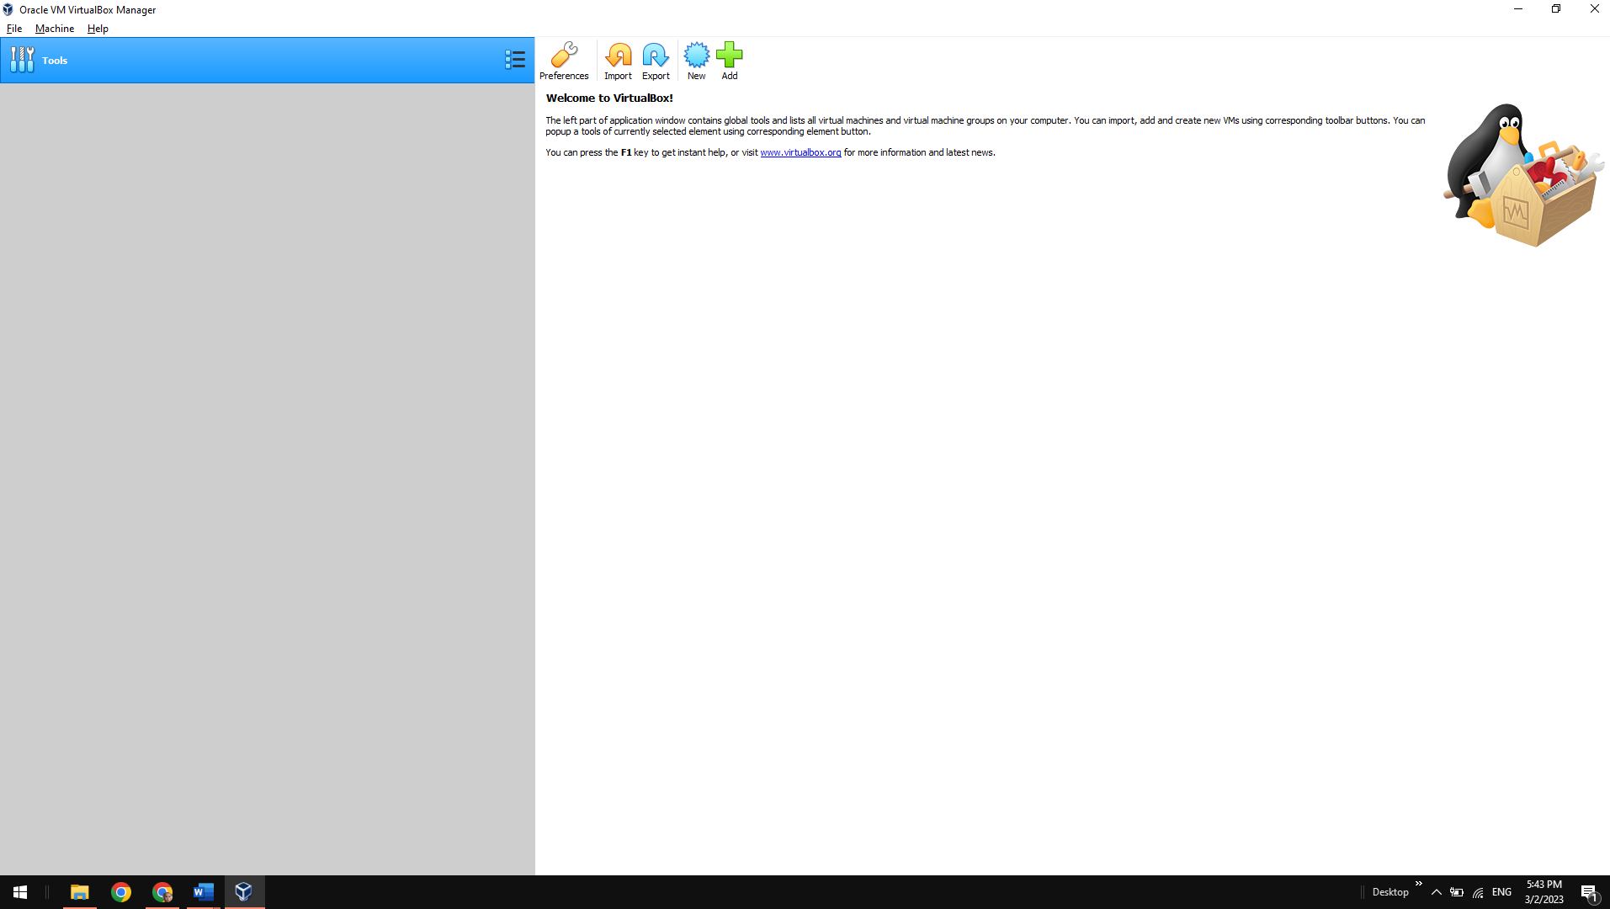Cài đặt môi trường ảo hóa (Virtual Box). Hãy cho biết các bước và một số hình ảnh:*
* *Dowload và tạo máy ảo Kali Linux. Hãy cho biết các bước và một số hình ảnh:*

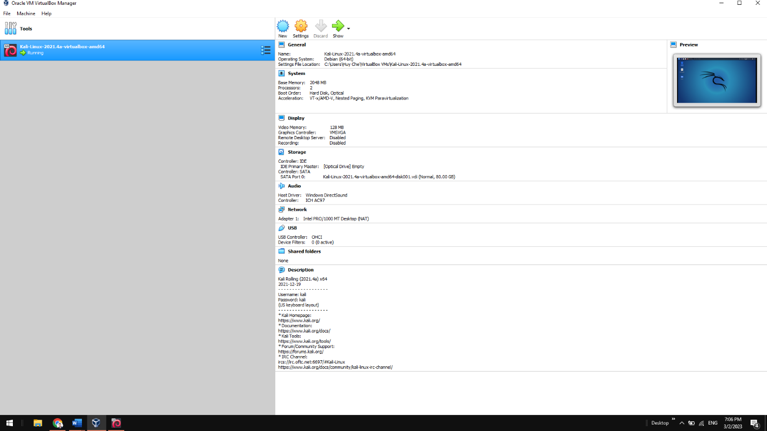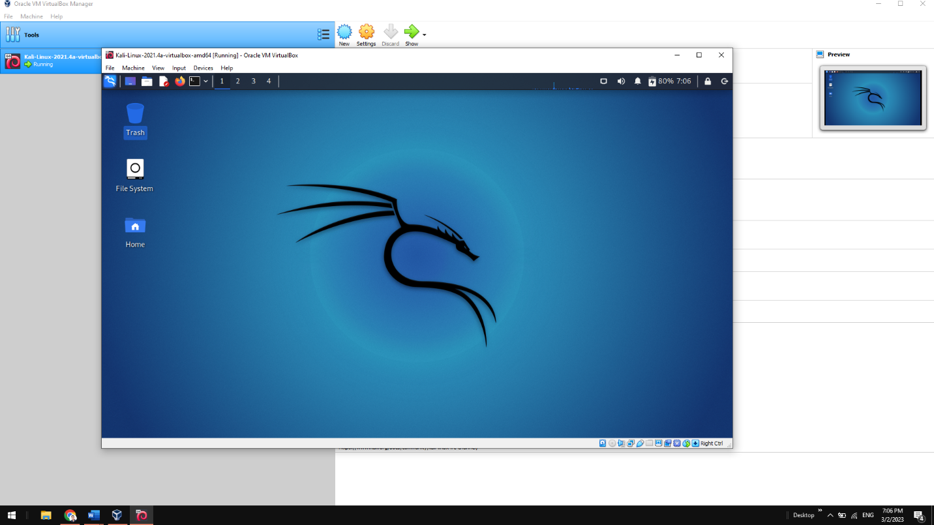

* + - * 1. **Thu thập thông tin mạng bằng cách quét mạng**
* 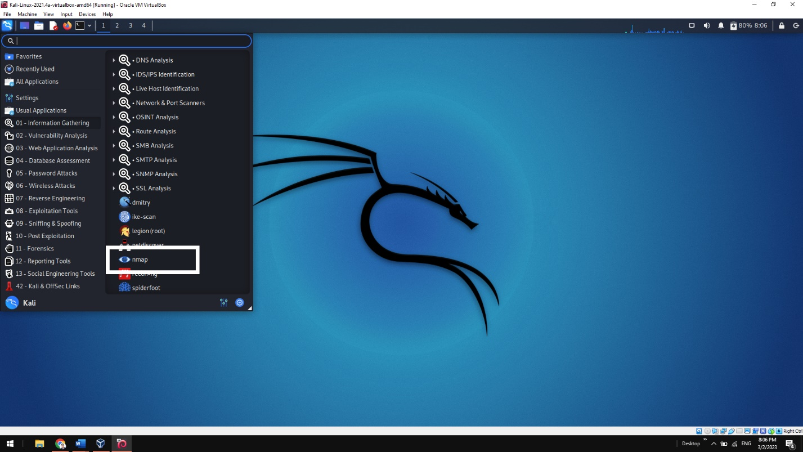*Sử dụng công cụ* [*Nmap*](https://tools.kali.org/information-gathering/nmap)*/*[*Zenmap*](https://www.linkedin.com/pulse/gui-based-nmap-zenmap-included-kali-linux-britto-sidhan)*. Hãy cho biết các bước và một số hình ảnh:*

Mở Nmap ở mục [Information Gathering](https://www.geeksforgeeks.org/kali-linux-tools/#information)

Sử dụng lệnh: **nmap google.com**

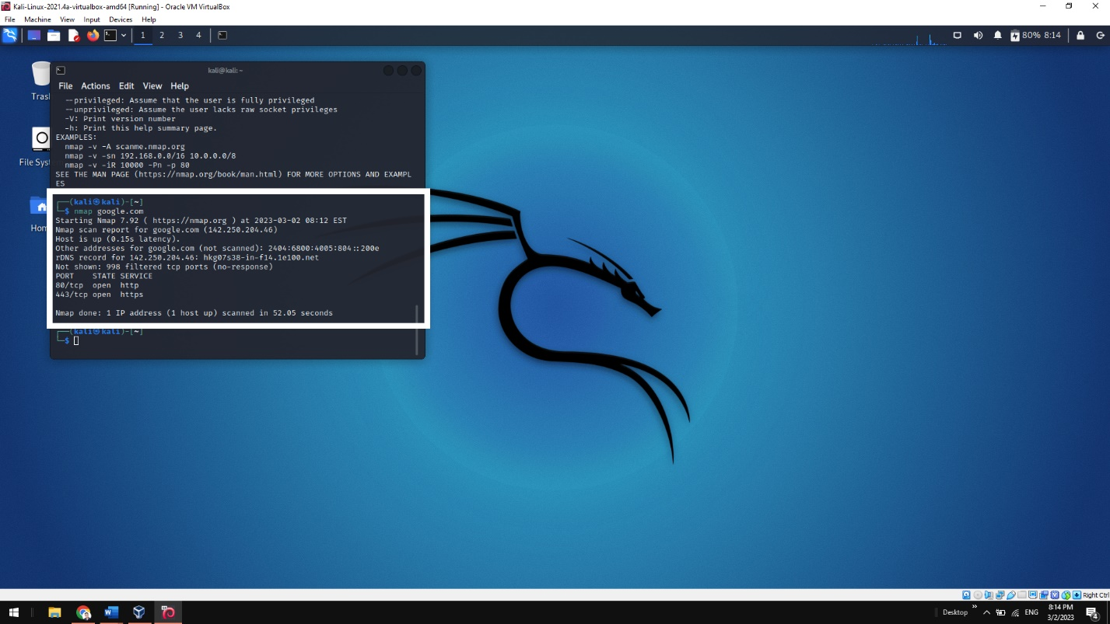

* *Sử dụng* [*Angry IP Scanner*](https://www.blackmoreops.com/2015/11/17/install-angry-ip-scanner-on-kali-linux/)*. Hãy cho biết các bước và một số hình ảnh:*

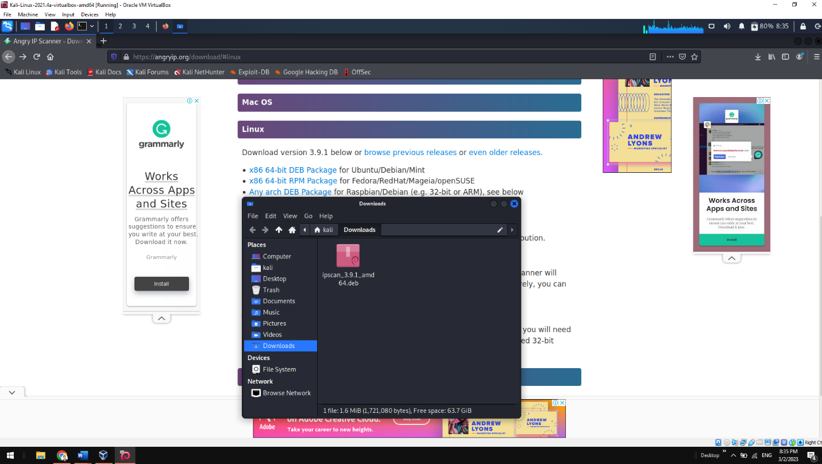Vào trang web: angryip.org để xem phiên bản 3.9.1

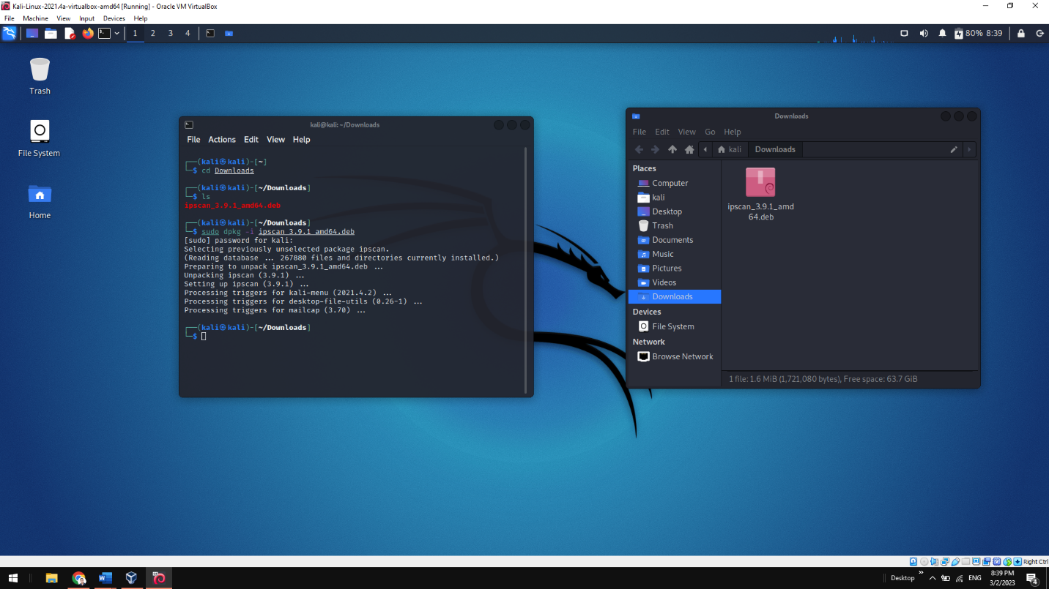Cài đặt hoàn tất

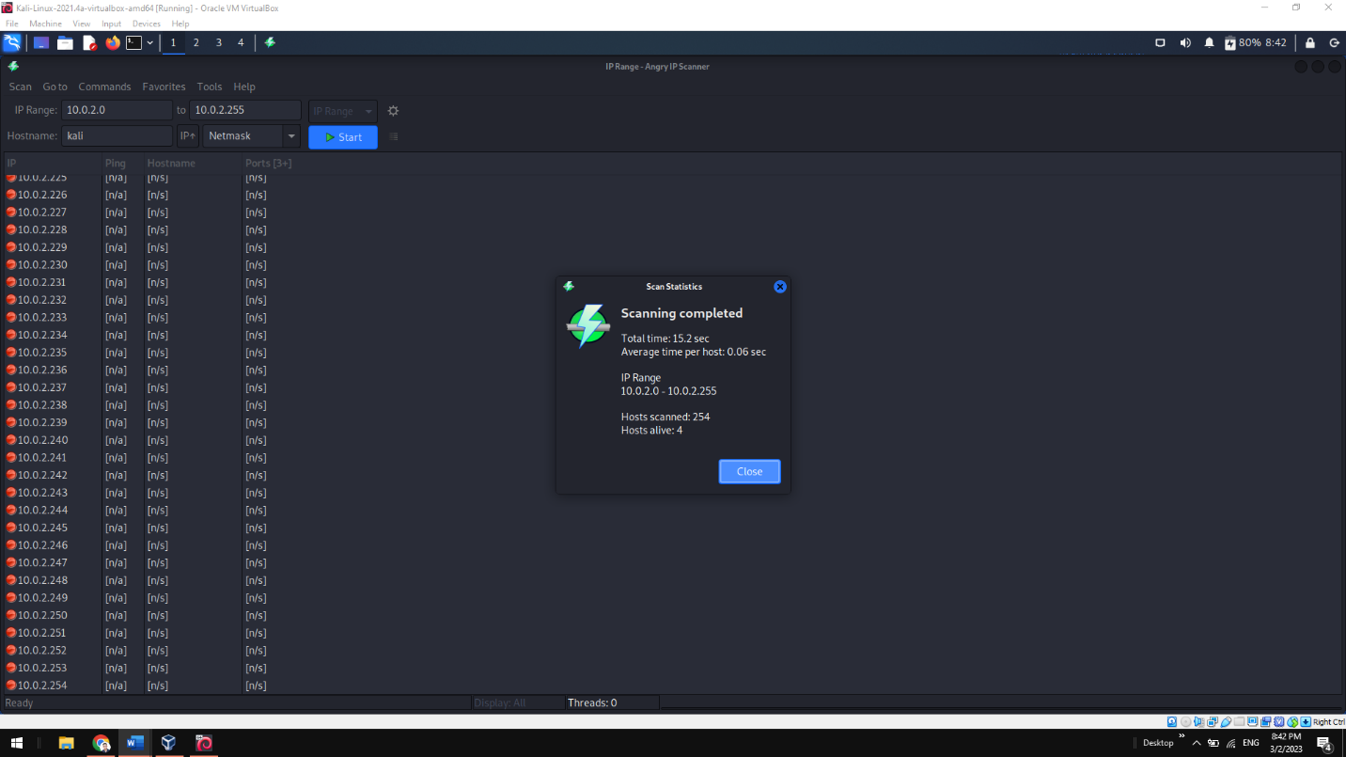

Dùng Angry IP Scanner, quét IP Range 10.0.2.0 đến 10.0.2.255, phát hiện được 4 host.

* *Đánh giá mức độ nguy hiểm của loại hình tấn công này:*

Độ nguy hiểm của loại hình tấn công này mức trung bình (medium). Vì người thực hiện hành vi này chỉ mới thu thập thông tin của server, mà chưa có bất kỳ hành động nào làm ảnh hưởng tới hoạt động của server.

* *Biện pháp đối phó đối với loại hình tấn công là gì?*

Triển khai firewall và thiết lập các cài đặt ngăn chặn những tín hiệu dò tìm hay khởi tạo kết nối không hợp lệ. Che dấu các port mở, chỉ mở các port cần thiết.

Sử dụng các chương trình giả mạo hệ điều hành (OS Spoofing) để phản hồi các tín hiệu dò tìm.

* + - * 1. **Nghe lén thông tin, dữ liệu**
* *Dùng Wireshark để bắt gói, phân tích gói tin bắt được:*

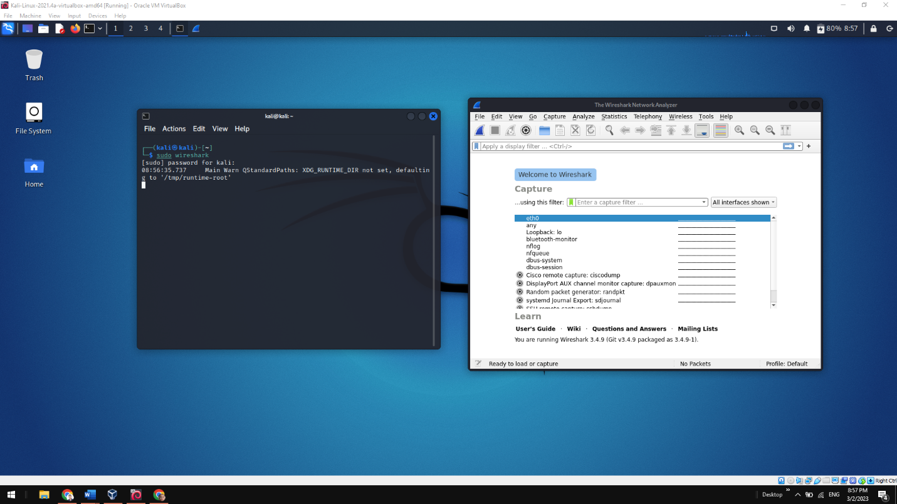Mở Wireshark bằng lệnh sudo

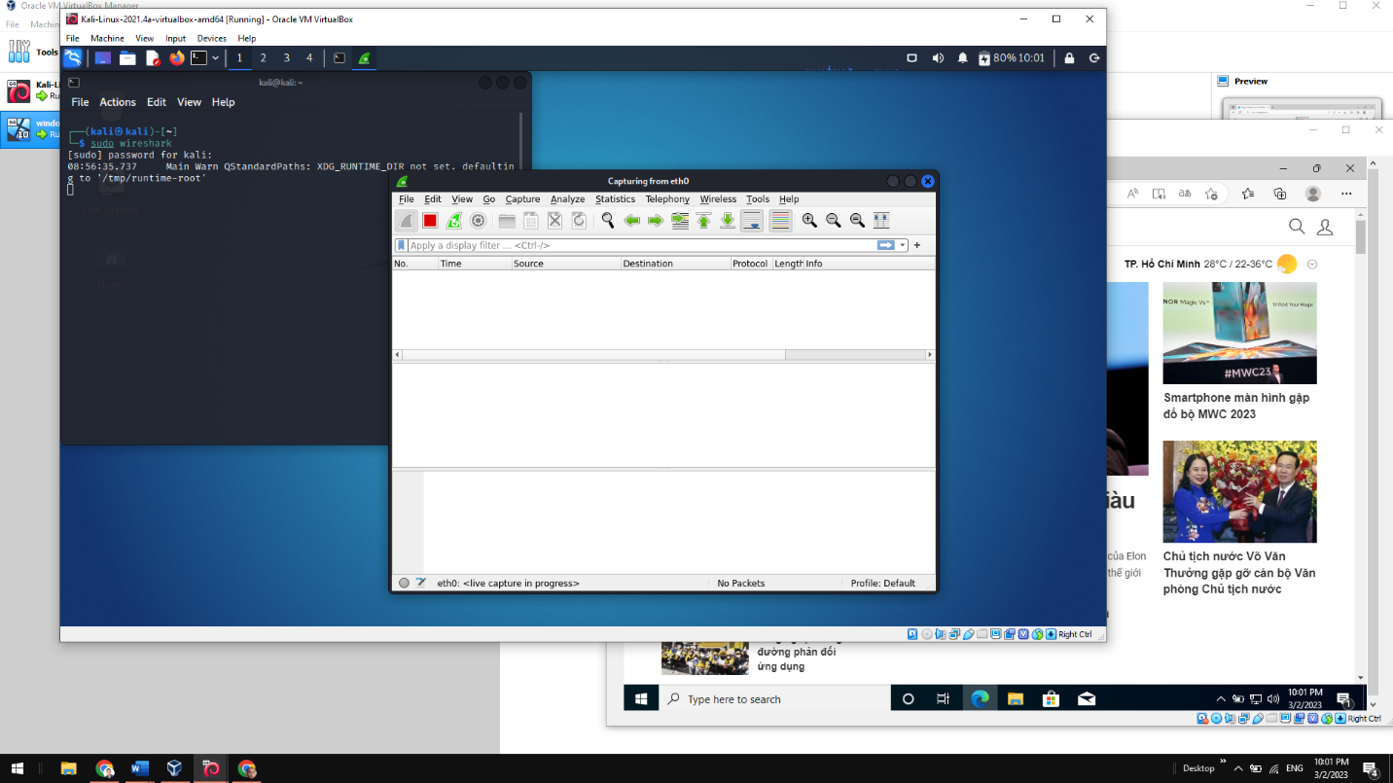Ở đây ta chọn vào eth0. WireShark sẽ bắt đầu bắt gói tin.

Khởi động máy ảo Windows10 cùng trên VitualBox với địa chỉ IP là: **10.0.2.15**

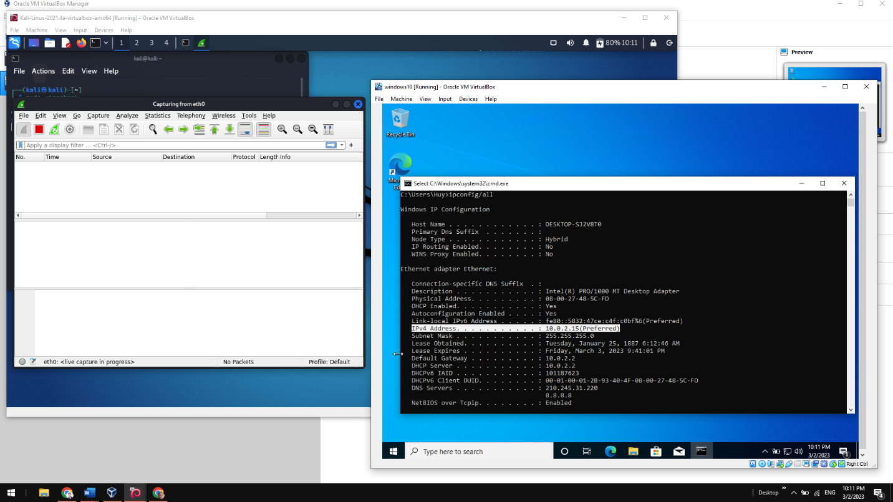Sau đó truy cập vào một trang web bất kỳ.

Nhập **id.addr == 10.0.2.15** để tìm các gói tin có IP nguồn hoặc IP đích là **10.0.2.15**

Chọn một gói tin bất kỳ như trong hình, ta có thể xem được các thông tin như địa chỉ nguồn, địa chỉ đích, port nguồn, port đích, giao thức, payload,… tuy nhiên payload đã được mã hóa.

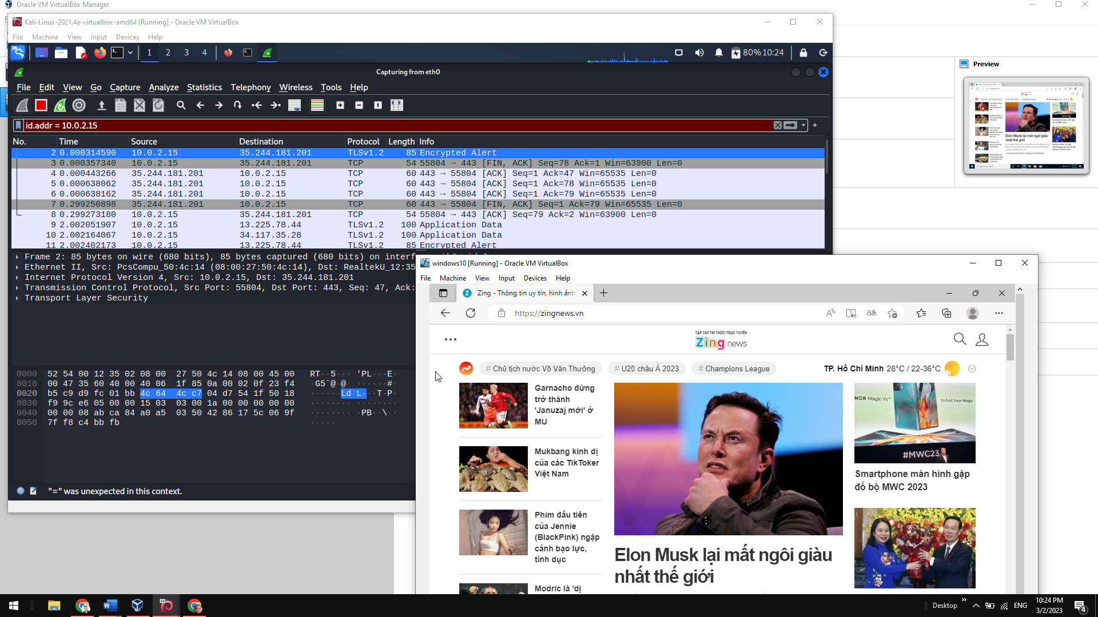

* *Đánh giá mức độ nguy hiểm của loại hình tấn công này:*

Đánh giá mức độ nguy hiểm của loại hình tấn công này là nghiêm trọng. Vì nếu thông tin không được mã hóa hoặc mã hóa yếu, người bắt gói tin có thể có được mọi thông tin trao đổi của nạn nhân bao gồm kể cả nhưng thông tin quan trọng như thanh toán , thẻ ngân hàng ,…

* *Biện pháp đối phó đối với loại hình tấn công là gì?*

Mã hóa thông tin bằng cách thuật toán mã hóa mạnh.

* + - * 1. **Cài đặt máy chủ CentOS 7**
* *Hệ điều hành CentOS là gì?*

CentOS là một hệ điều hành Linux dựa trên mã nguồn mở, được phát triển bởi cộng đồng và được hỗ trợ bởi Red Hat, một trong những nhà cung cấp hệ thống và phần mềm máy chủ hàng đầu thế giới. CentOS là một bản phân phối Linux có tính ổn định cao, được sử dụng phổ biến cho các ứng dụng máy chủ và hệ thống lưu trữ dữ liệu. CentOS được cung cấp miễn phí và có sẵn trên nhiều nền tảng phần cứng, cho phép người dùng tự do tùy chỉnh và cấu hình hệ thống của mình theo nhu cầu.

* *Hãy cho biết các bước cài đặt máy chủ CentOS 7 trên Virtual Box bao gồm vài hình ảnh:*

Download file cài đặt CentOS 7 x86_64 Minimal tại địa chỉ :

<http://mirrors.cloudfly.vn/centos/7.9.2009/isos/x86_64/>

Sau khi cài đặt thành công. Khởi động máy chủ CentOS đăng nhập với localhost login : “root” và password : “123456789” ( password được đặt trong quá trình cài đặt ), chạy lệnh yum install net-tools. Ta được kết quả như hình sau.

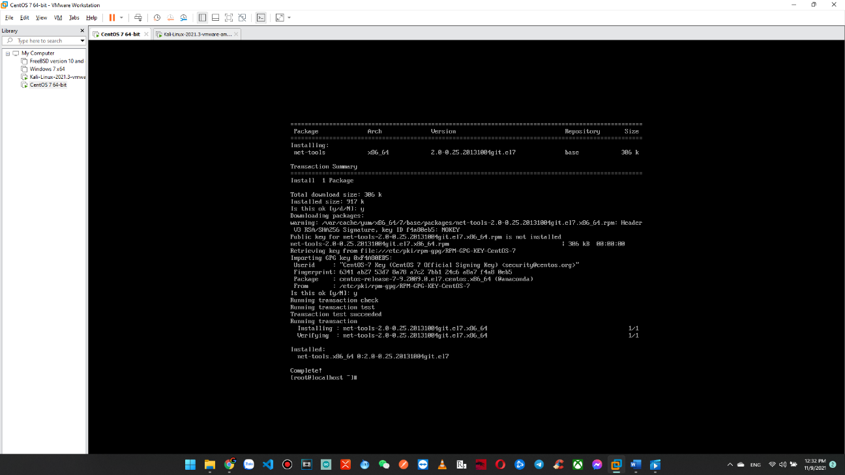

* *Cấu hình để máy chủ CentOS và Kali Linux có thể ”thấy” nhau. Cho biết kết quả kiểm tra kết nối từ máy Kali linux đến máy chủ CentOS bằng lệnh ping:*

Cấu hình network Adapter, chọn NAT. Làm tương tự cho máy Kali Linux.

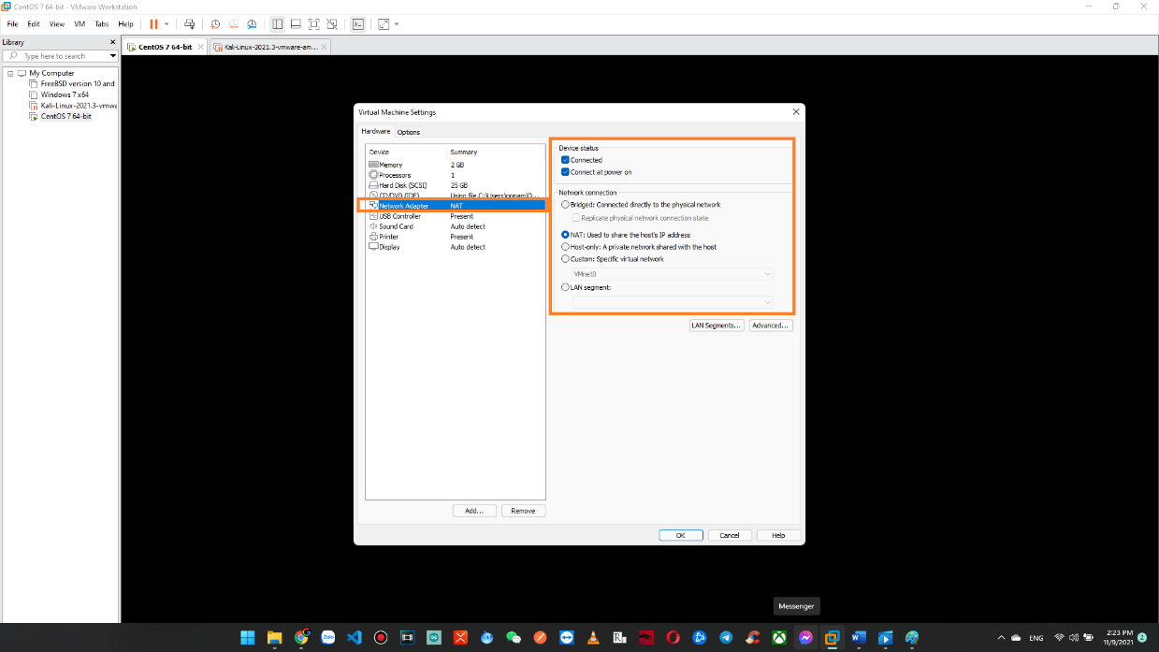

Chạy lệnh ip add trên máy CentOS ta có được IP : 192.168.60.133

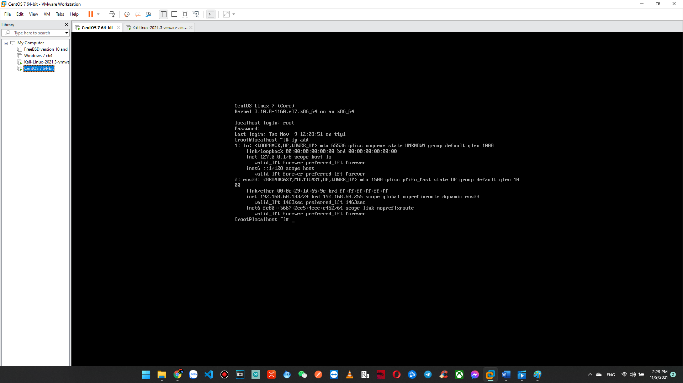

Kiểm tra bằng cách chạy lệnh ping 192.168.60.133 trên máy kali linux. Ta được kết quả ping thành công tới máy CentOS.

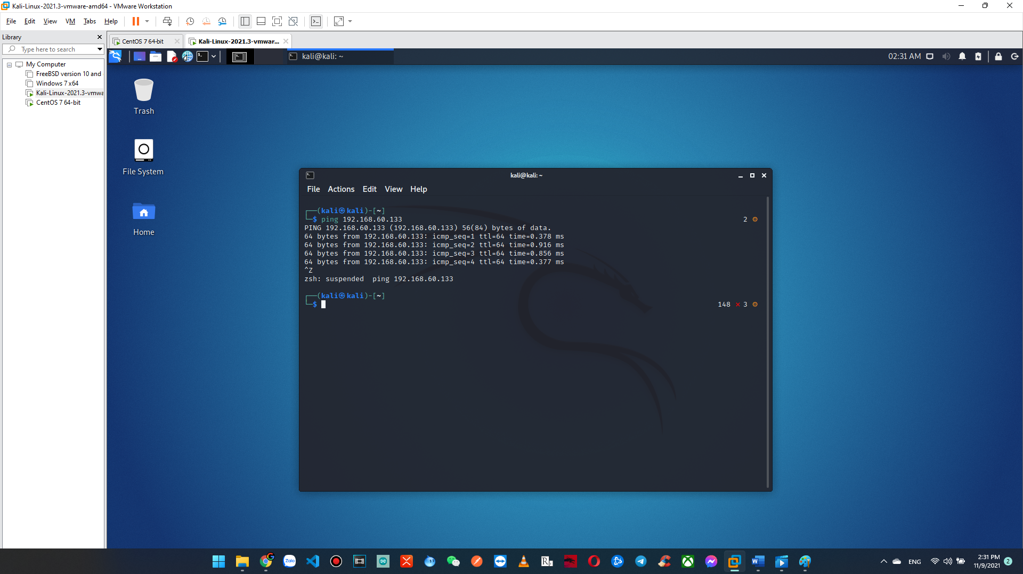

* + - * 1. **Tấn công vét cạn trên dịch vụ SSH của máy chủ CentOS 7**
* *Tìm hiểu và cho biết cách sử dụng công cụ hydra trên Kali Linux:*

Hydra là một trình bẻ khóa đăng nhập song song hỗ trợ nhiều giao thức để tấn công. Hydra được cài sẵn trên Kali Linux, để sử dụng hydra chúng ta cần có thêm danh sách các mật khẩu. Sử dụng danh sách mật khẩu rockyou.txt.

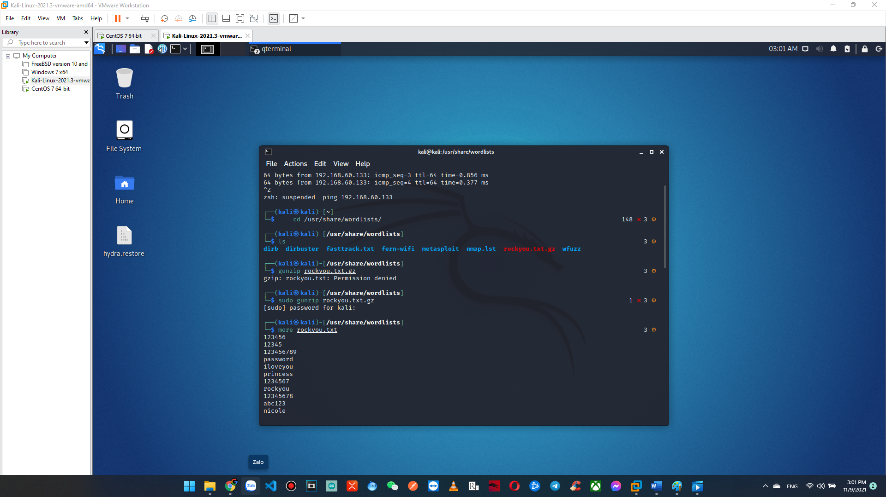

Thử tấn công vét cạn dịch vụ SSH của máy chủ CentOS 7 bằng hydra và tệp chứa danh sách các mật khẩu phổ biến rockyou.txt

Mở terminal nhập lệnh :

hydra -l root -P /usr/share/wordlists/rockyou.txt -t 6 ssh:192.188.60.133

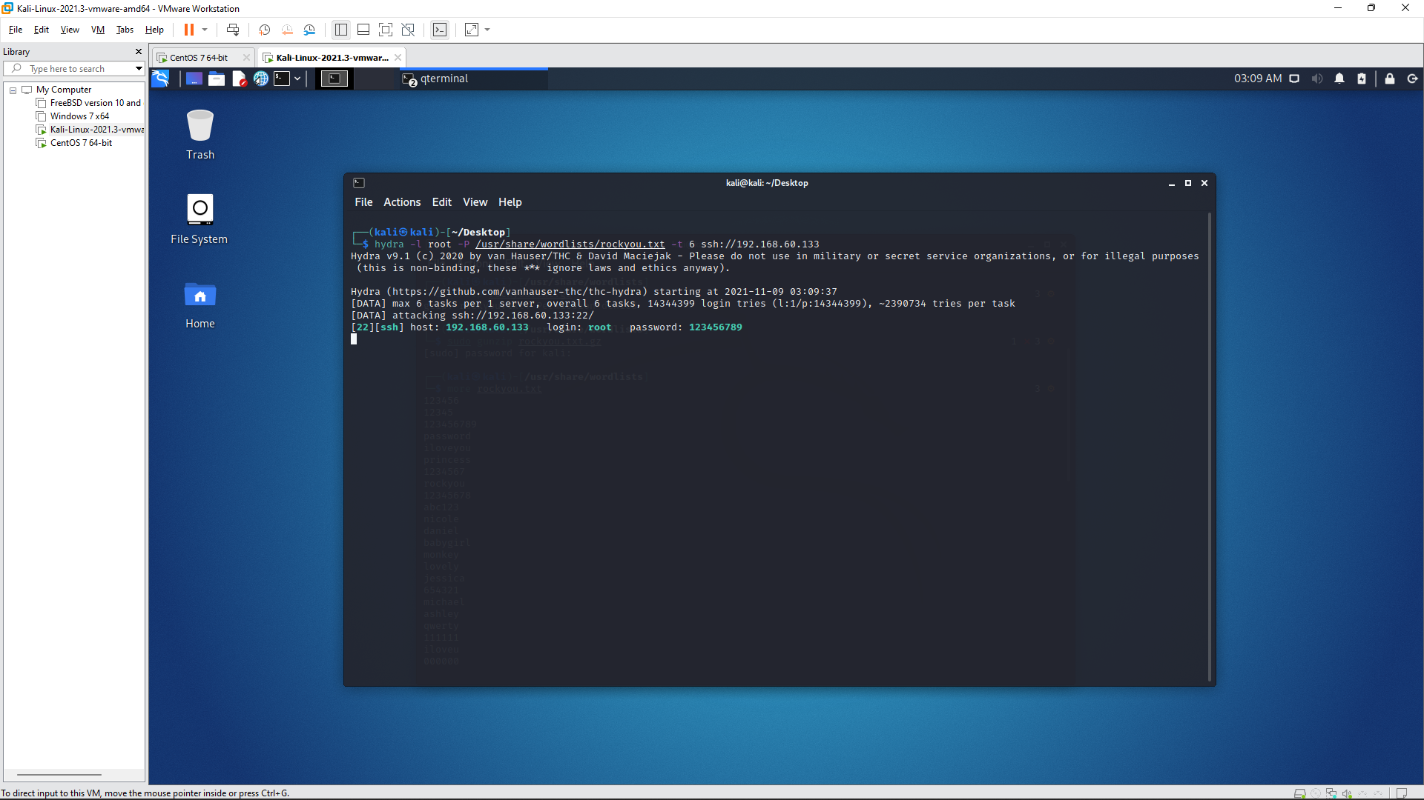

* *Dùng công cụ hydra tấn công vét cạn trên dịch vụ SSH của máy chủ CentOS 7 với tự điển hiện có:*

Sau khi dùng hydra tấn công vét cạn trên dịch vụ SSH của máy chủ CentOS7 với danh sách **rockyou.txt** ta có được mật khẩu là 123456789.



* *Tạo danh sách các mật khầu (wordlist) bằng crunch và dùng hydra tấn công vét cạn trên dịch vụ SSH của máy chủ CentOS 7 dùng danh sách mật khẩu đã tạo ra:*

Tạo danh sách mật khẩu bằng lệnh cruch 3 3 0123 -o pass.txt.

* Thông số 3 đầu tiên là chiều dài tối thiểu của mật khẩu.
* Số 3 thứ 2 là chiều dài tối đa của mật khẩu.
* 0123 là ký tự có thể có trong mật khẩu.
* pass.txt là đường dẫn file chứa mật khẩu tạo ra.

Để tiết kiệm thời gian chạy thử, ta đổi đổi password của CentOS 7 lại thành 123.

Chạy lệnh cruch 3 3 0123 -o pass.txt để tạo danh sách mật khẩu.

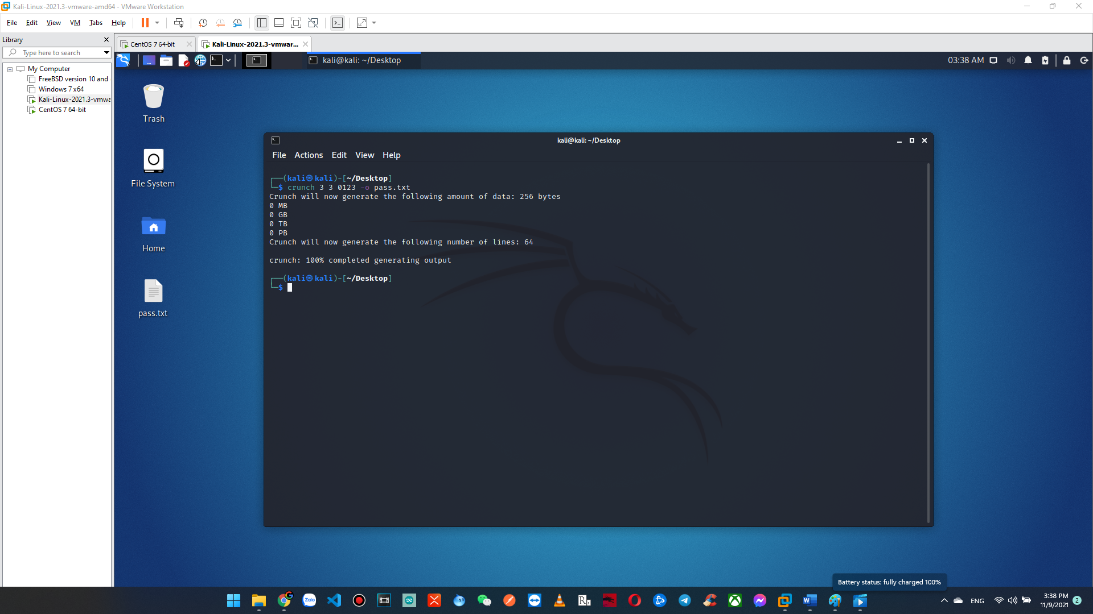

Chạy lệnh hydra -l root -P pass.txt -t 6 ssh:192.188.60.133. Ta đã tìm được password là 123.

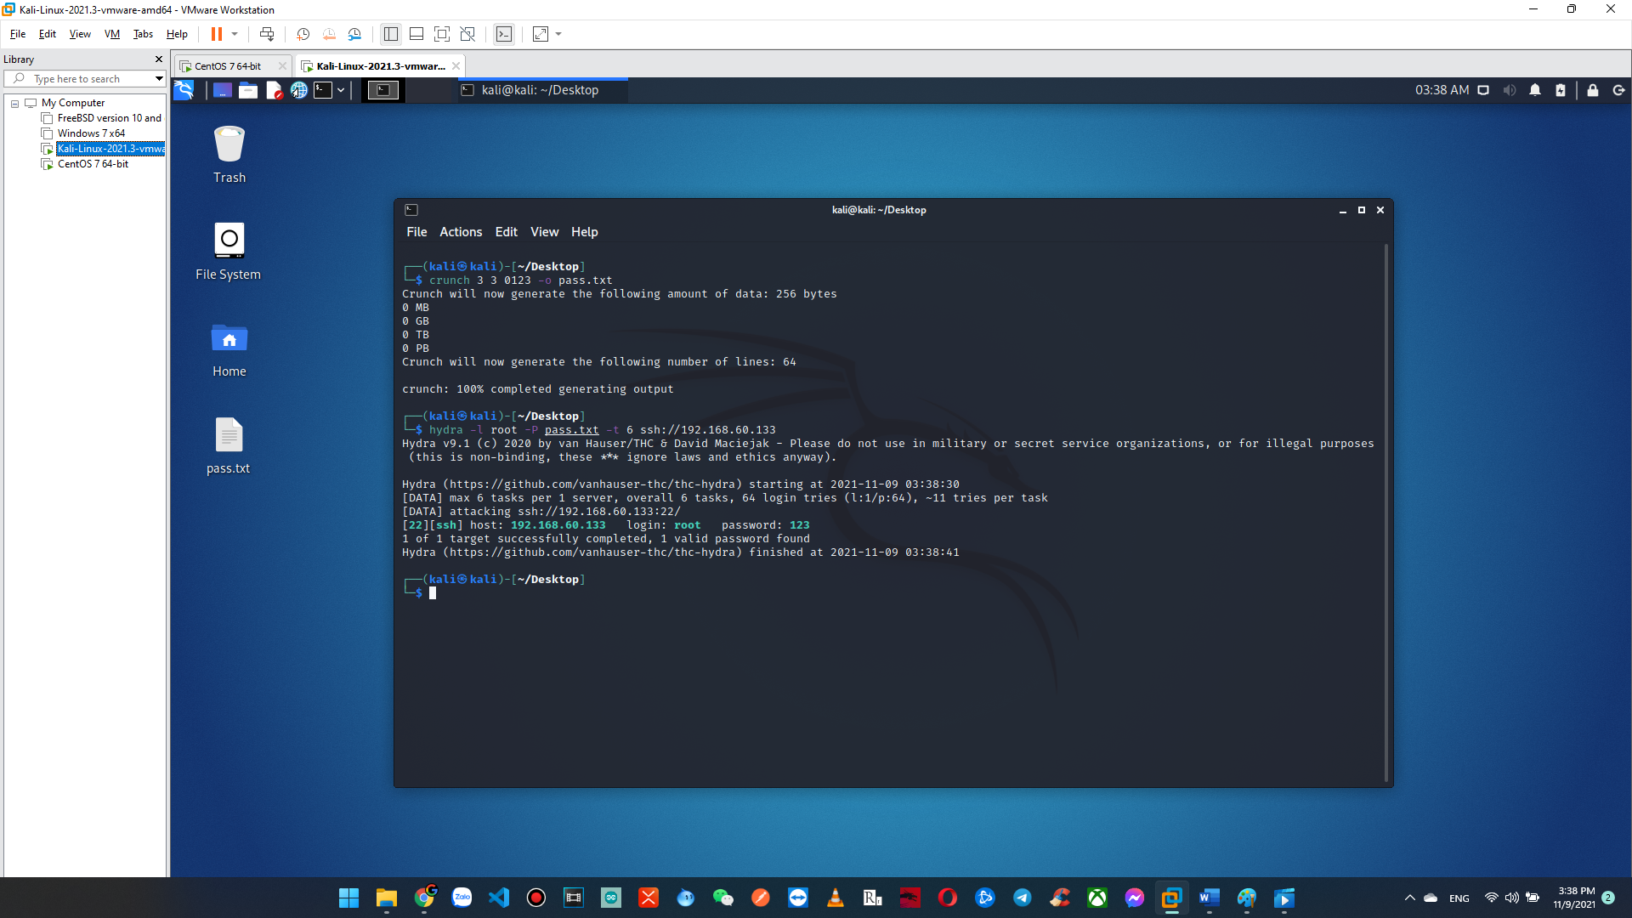

* *Đánh giá mức độ nguy hiểm của loại hình tấn công này:*

Độ nguy hiểm của loại hình tấn công này mức nghiêm trọng. Vì nếu người tấn công lấy được mật khẩu, đồng nghĩa với việc họ có thể kiểm soát server để thực hiện các chỉnh sửa ,truy cập cơ sở dữ liệu, ….

* + - * 1. **Giải pháp giảm thiểu tấn công vét cạn.**
* *Tìm hiểu fail2ban và cho biết nó được sử dụng để làm gì?*

Fail2ban là một chương trình có nhiệm vụ ngăn chặn xâm nhập bảo vệ các máy chủ khỏi các cuộc tấn công brute-force. Dựa vào các dấu hiệu nghi ngờ do người quản trị thiết lập mà fail2ban sẽ chặn các IP kết nối đến server.

* *Cài đặt và cấu hình fail2ban đối với dịch vụ SSH trên máy chủ CentOS 7:*

Chạy lần lượt các lệnh sau để tải fail2ban:

* yum install epel-release
* yum install fail2ban fail2ban-systemd

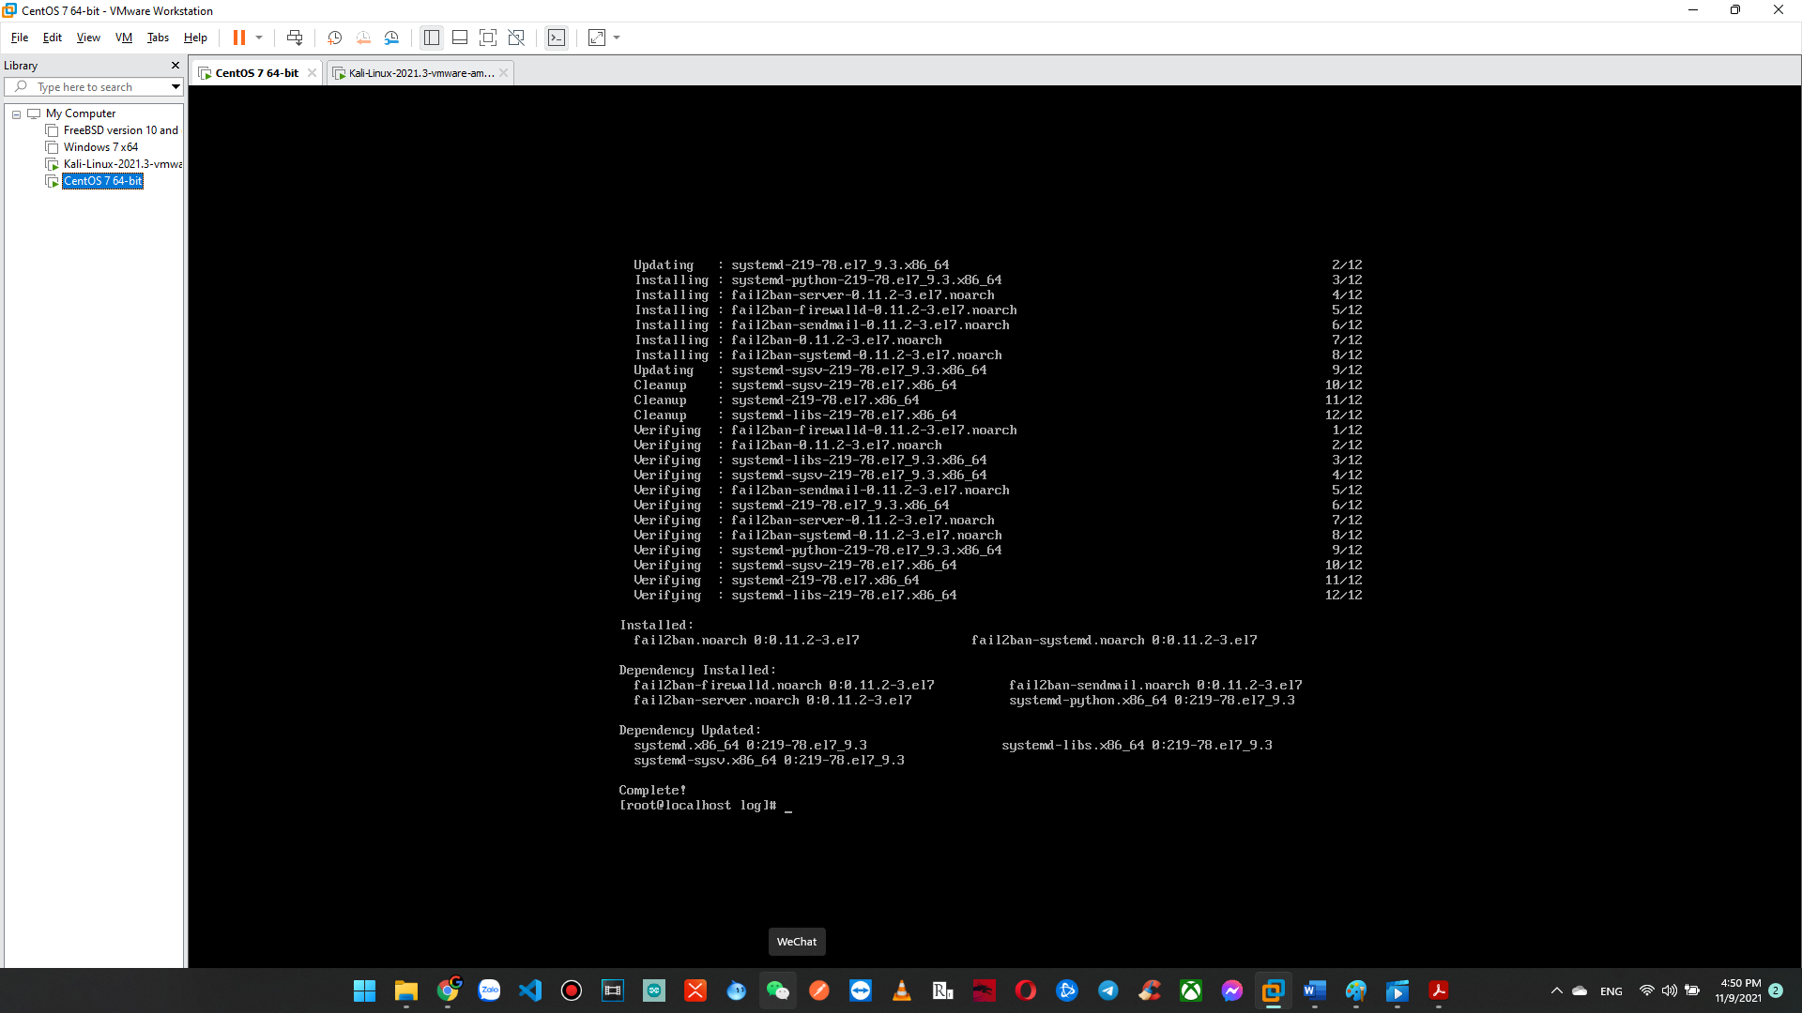

Tạo file jail.local tại thư mục \etc\fail2ban.

Chạy yum install nano. Để tại package nano , pakage là mộ text editor.

Sau đó chạy lệnh : nano jail.local. Sau đó thêm nội dung như bên dưới vào file jail.local.

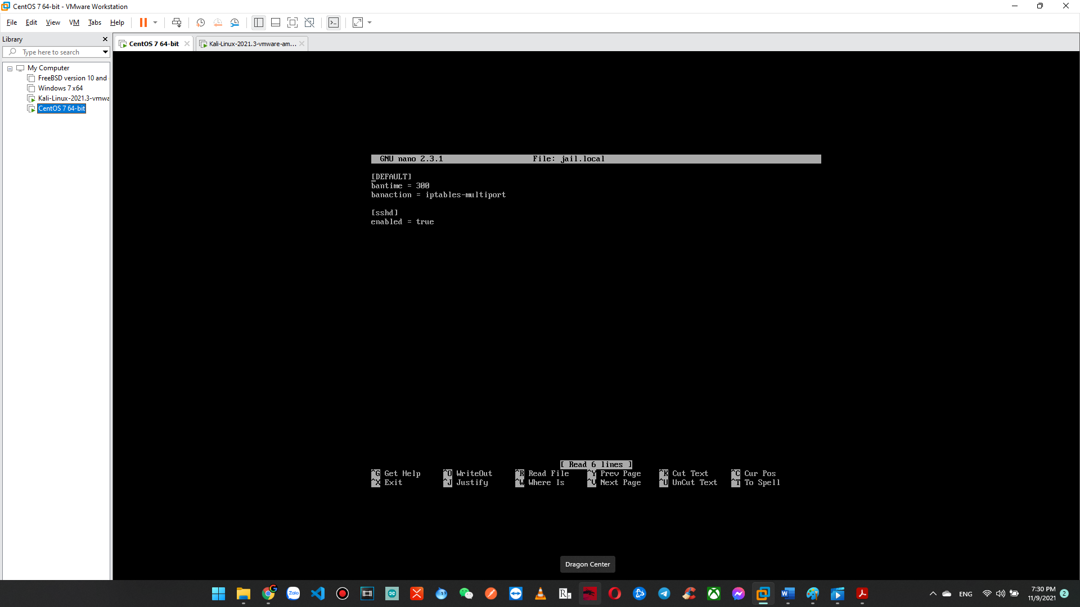

Khởi động fail2ban bằng cách chạy lệnh :

* systemctl enable fail2ban
* systemctl start fail2ban

Kiểm tra xem fail2ban đã chạy chưa bằng lệnh:

* systemctl status fail2ban.service

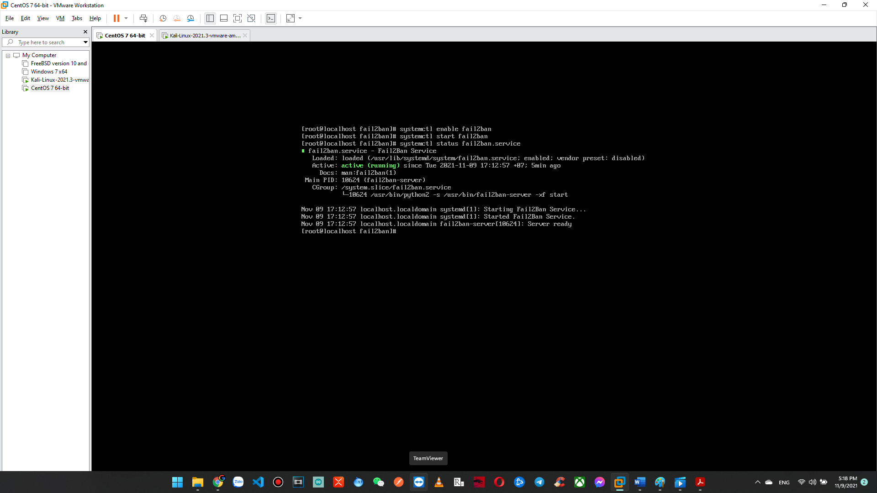

* *Dùng công cụ hydra tấn công vét cạn trên dịch vụ SSH của máy chủ CentOS 7 và cho biết kết quả:*

Kết quả là địa chỉ IP: 192.168.60.131 của máy Kali Linux đã bị fail2ban chặn.

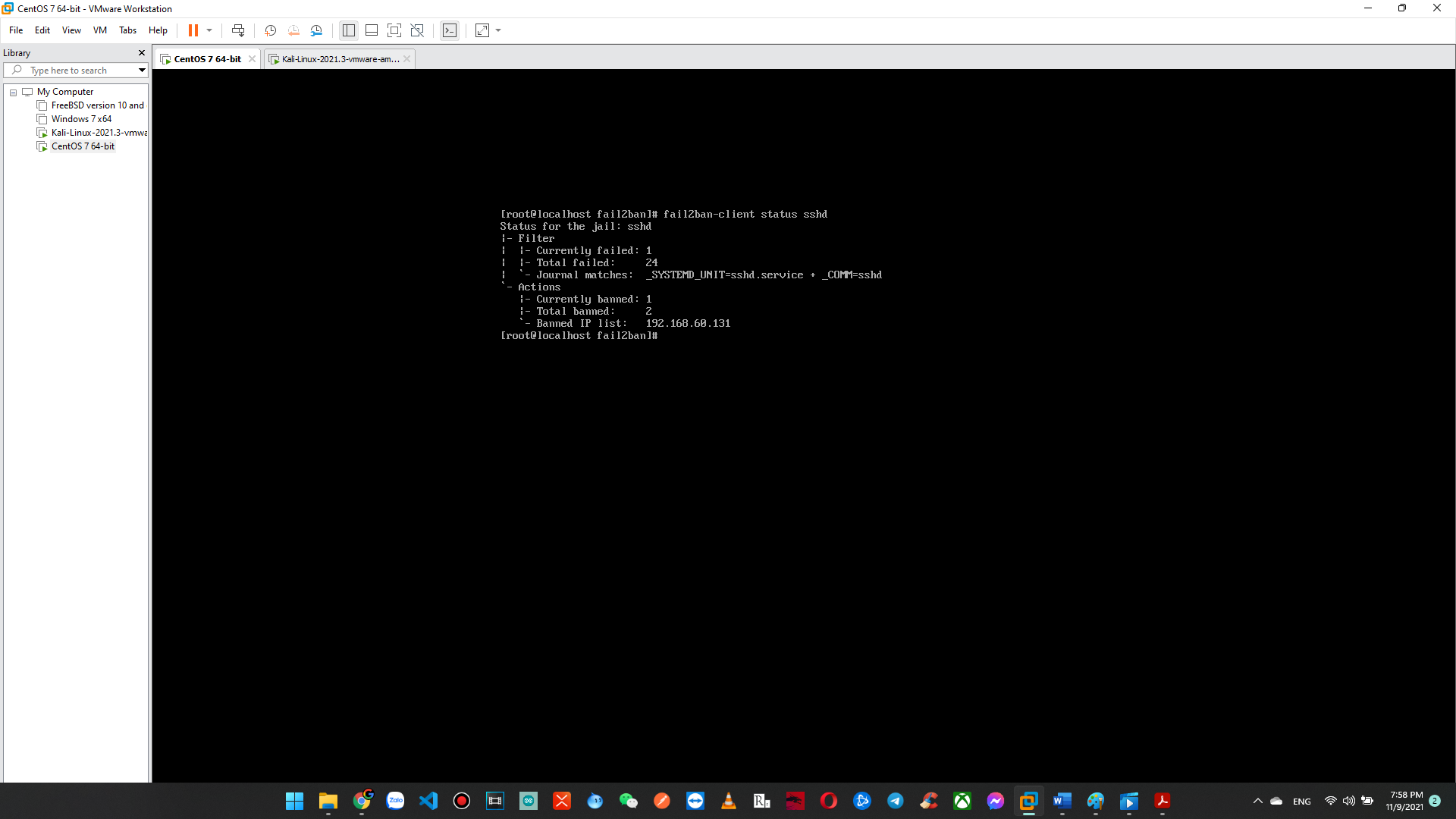

Không thể tìm ra được mật khẩu, đồng thời nhận thông báo connection refused

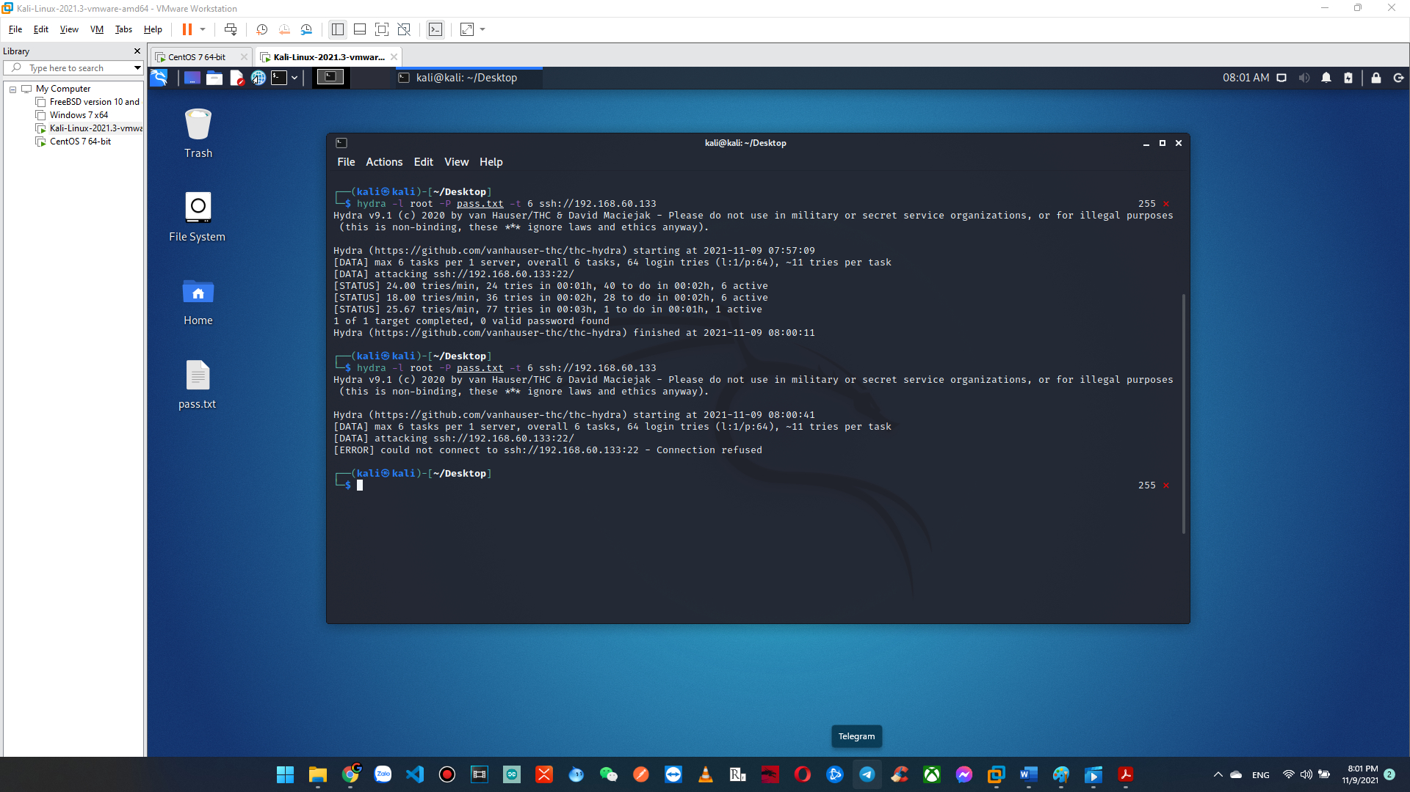

-HẾT-